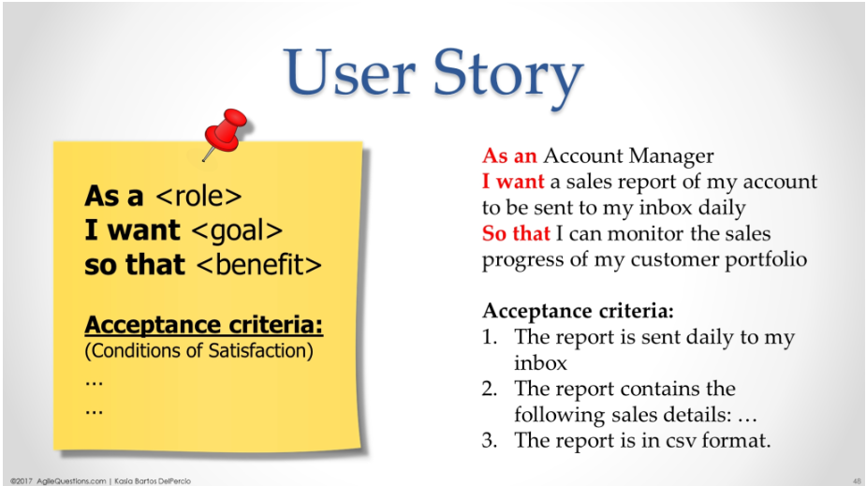

HAZIRLAYAN TAKIM: | InterFive
TALEP: | Akıllı Kişisel Finans Danışmanı – Orchestrator (Ajan Koordinasyonu)

USER STORY
Bir kullanıcı olarak, birden fazla konuyu (ör. portföy riski ve güncel haberler) birlikte ilgilendiren bir soru sorduğumda tek ve tutarlı bir yanıt almak istiyorum, böylece hangi ajanın hangi bilgiyi sağladığını bilmek zorunda kalmadan hızlıca karar verebilirim.

ACCEPTANCE CRITERIA
Ana Senaryo 😊
1. Kullanıcı chatbot'a birden fazla konuyu ilgilendiren bir soru sorar (ör. "Portföyümün riski yüksek mi ve son haberler bunu nasıl etkiliyor?").
2. Orchestrator, isteği analiz ederek hangi ajanların (Portföy, Piyasa Araştırma, Risk/Strateji) görevlendirileceğini belirler.
3. Orchestrator, ilgili ajanlara görevleri paralel olarak dağıtır.
4. Her ajan kendi görevini tamamlayıp sonucu Orchestrator'a döner.
5. Orchestrator, gelen sonuçları birleştirerek tek ve tutarlı bir yanıt oluşturur.
6. Sistem, birleştirilmiş yanıtı kullanıcıya gösterir.
Alternatif Senaryo 😊
AS-01 — Tek bir uzman ajanın görevlendirilmesi
1. Kullanıcı chatbot'a yalnızca tek bir konuya yönelik soru sorar.
2. Orchestrator, isteği analiz ederek yalnızca Portföy/Risk ajanının görevlendirilmesine karar verir.
3. Orchestrator ilgili ajana isteği iletir.
4. İlgili ajan analizini tamamlayarak sonucu Orchestrator'a iletir.
5. Orchestrator gelen sonucu kullanıcıya uygun bir yanıt haline getirir.
6. Sistem yanıtı kullanıcıya gösterir.
İstisnai Senaryo ☹
IS-01 “Ajanlardan birinin yanıt verememesi”
1. Kullanıcı birden fazla konuyu içeren soru sorar.
2. Orchestrator, ilgili ajanları belirler ve görevlendirir.
3. Ajanlardan biri analiz sırasında hata verir veya yanıt üretemez.
4. Orchestrator, diğer ajanlardan gelen sonuçları almaya devam eder.
5. Sistem, yanıt oluşturulabilen konularla ilgili bilgileri kullanıcıya sunar.
6. Eksik kalan analiz için kullanıcıya uygun bir bilgilendirme gösterilir.

IS-02 “Orchestrator'ın yanıt oluşturamaması”
1. Kullanıcı çoklu konu içeren bir soru gönderir.
2. Orchestrator ilgili ajanları görevlendirir.
3. Ajanlar analiz sonuçlarını Orchestrator'a iletir.
4. Orchestrator sonuçları birleştirme sırasında hata alır.
5. Sistem birleşik yanıtı oluşturamaz.
6. Kullanıcıya “Yanıtınız şu anda oluşturulamıyor. Lütfen tekrar deneyin.” mesajı gösterilir.

İŞ KURALLARI
İK-20: Orchestrator ajanı, isteği ajanlara yönlendirmeden önce isteğin kapsamını (intent) belirlemelidir.
İK-21: Paralel çalıştırılan ajanlardan biri başarısız olursa, diğer ajanların sonuçları kullanıcıya sunulmaya devam eder (kısmi yanıt).
İL-22: Orchestrator ajanı, ajanlar arasındaki veri paylaşımını (ör. Risk/Strateji Ajanı'nın Portföy Ajanı verisini kullanması) yönetmelidir.
İK-23: Kullanıcıdan chatbota gelen her istek, ajan yönlendirme kararlarıyla birlikte izlenebilir (loglanabilir) olmalıdır

FONKSİYONEL OLMAYAN GEREKSİNİMLER (NFR)
Güvenlik (Security)
Orchestrator, ajanlar arası veri akışında kimlik doğrulama ve yetkilendirme kontrollerini uygulamalıdır.
Gizlilik (Confidentiality)
Kullanıcı istekleri ve ajan yanıtları yalnızca ilgili oturumla ilişkilendirilir.
Performans (Performance)
Paralel ajan çağrıları, toplam yanıt süresini seri çalışmaya göre belirgin şekilde kısaltmalıdır.
Ölçeklenebilirlik (Scalability)
Orchestrator, artan eşzamanlı istek sayısında ajanlara yönlendirmeyi performans kaybı olmadan sürdürebilmelidir.
Kullanılabilirlik (Usability)
Kullanıcı, yanıtın hangi ajan(lar) tarafından üretildiğini bilmek zorunda kalmadan sonucu anlayabilmelidir.
Yönetilebilirlik (Maintainability)
Yeni bir ajan eklendiğinde Orchestrator'a kayıt/entegrasyon süreci minimal kod değişikliğiyle yapılabilmelidir.
Ulaşılabilirlik (Availability)
Orchestrator API'si, frontend ve dashboard'un tüm platformlarından (masaüstü/mobil) erişilebilir olmalıdır.
Sürdürülebilirlik (Sustainability)
İstek kapsamı doğru tespit edilerek yalnızca gerekli ajanlar tetiklenmeli, gereksiz ajan çağrılarından kaçınılmalıdır.

VARSAYIMLAR
1. Her ajan, Orchestrator ile standart bir arayüz/protokol (ör. MCP) üzerinden haberleşecek şekilde tasarlanmıştır.
2. Kullanıcı isteklerinin kapsamının (intent) tespiti için bir sınıflandırma mekanizması (LLM tabanlı veya kural tabanlı) mevcuttur.
3. Ajanlar, birbirinden bağımsız olarak paralel çalışabilecek şekilde geliştirilmiştir.

